자유라디칼 중합반응기에서의 분자량분포 예측
최선혁, 노형준, 유기윤, 이현구
서울대학교 응용화학부, 화학공정신기술연구소

Prediction of Molecular Weight Distribution
in a Free-radical Polymerization Reactor
Sun-Hyuk Choi, Hyung-Jun Rho, Kee-Youn Yoo and Hyun-Ku Rhee
School of Chemical Engineering and Institute of Chemical Processes
Seoul National University
서론
고분자의 분자량 분포는 고분자의 유변학적인 특성과 기타 많은 물성에 영향을 미치므로 고분자 중합 공정에서 분자량 분포를 제어하는 것이 매우 중요하다. 그러함에도 불구하고 분자량 분포를 구하는 것이 쉽지가 않아서 실제로는 수평균 분자량이나 중량평균 분자량과 같은 평균분자량이나 다분산도등이 고분자의 물성을 얻기위한 제어의 대상이 되어왔다. 그러나 때로는 이러한 수치들의 제어로는 원하는 물성을 갖는 고분자를 얻기가 힘들어서 분자량 분포의 예측과 제어가 요구되어 왔다.
분자량 분포를 예측하는 방법에 대하여는 오래 전부터 많은 연구가 되어왔다. Zeman과 Amundson[1]은 고분자 농도의 이산 분포를 연속 분포로 근사하는 방법을 사용하여 온도, 개시제의 양 및 단량체의 농도가 분자량 분포에 미치는 매개변수의 영향에 대하여 연구하였고 Ray[2]는 generating 함수 또는 Z-변환을 사용하여 사슬 길이에 따른 무한개의 물질수지식들을 하나의 상미분 방정식으로 변환하는 방법을 회분식 Styrene 중합반응기에 적용하였다. 분자량 분포는 통계적인 접근법으로도 계산할 수 있는데, 이 분야는 이미 1930년대에 Schulz[3] 및 Flory[4]에 의하여 개척되었다. 이들은 성장 반응을 서로 다른 확률을 가지고 발생하는 stochastic 공정으로 생각하였으며, 성장반응에 대한 확률로 성장 확률(propagation probability)를 도입하였다. Lowry[5]는 Markov chain approach나 Monte Carlo methods 등의 통계적인 기법을 사용하여 중합반응기를 모델링하는 연구를 수행한 바 있다. 본 연구에서는 성장 확률을 이용하여 회분식 및 연속식 반응기에서의 분자량 분포를 계산하고 여러 변수들이 분자량 분포에 미치는 영향을 비교, 검토하였다.

이론
본 연구에서는 MMA(methyl methacrylate) 및 Styrene 자유라디칼 용액중합 반응계를 대상모델로 하였으며, 회분식 및 연속식 중합반응기에서의 분자량 분포를 계산하였다. 정교한 중합 모델식 전개를 위하여 용매 및 단량체로의 연쇄이동반응과 중합 반응에 수반하는 부피 변화를 모델식에 포함시켰다. 일반적인 자유라디칼 반응계에서 개시제, 단량체, 용매, 활성고분자 농도및 비활성고분자의 농도에 대한 생성속도식은 다음과 같다.
젤 효과를 고려하기 위해서, MMA중합반응계에서는 Schmidt & Ray[6] 가 제안한 자유부피 관계식에 근거한 상관식을 사용하였고, Styrene중합반응계에서는 Kim[7] 이 제안한 실험적인 젤 효과 상관식을 사용하였다.
활성고분자의 농도에 가정상상태 가정을 적용하면 성장확률 α는 식(1) 과 같이 얻어진다.
(1)
식(1)에서 G₀는 활성고분자들의 총 농도를 의미한다. 위 식은 반응속도식으로부터 유도되므로 반응기의 유형에 관계없이 사용할 수 있는 관계식이다. 식 (1)을 이용해서 임의의 사슬길이를 갖는 활성고분자의 농도를 표현하면 다음과 같다.
(2)
사슬길이가 i 인 누적고분자의 생성속도식은 식 (3)과 같다.
(3)
가정상상태 가정은 전환율이 높거나 개시제의 농도가 작은 경우에는 적절한 가정이 되지 못한다. 본 연구에서는 가정상상태 가정을 사용하지 않고 모멘트식들과의 관계를 통하여 활성고분자의 농도를 계산하는 방법을 제안하였다. 이 경우 성장확률은 식(4)와 같이 표현된다.
(4)
식(4)에서 G₀와 G₁는 각각 활성고분자의 0차, 1차 모멘트를 나타낸다. 임의의 사슬길이를 갖는 활성고분자의 농도와, 누적고분자의 농도는 가정상상태를 적용했을때와 마찬가지로, 식(2), (3)을 통하여 계산된다.

수치모사
본 연구에서는 회분식과 연속식 반응기에서의 자유라디칼 용액중합반응에 대한 수치모사를 수행하였다. 단량체로는 MMA와 Styrene을 고려하였다. Figure1 은 활성고분자의 농도에 가정상상태를 적용한 경우와 적용하지 않은 경우 얻어진 분자량 분포를 비교한 그림이다. 각 그림에서, 왼쪽은 사슬길이에 대한 고분자의 농도, 오른쪽은 사슬길이에 대한 고분자의 질량이다. 사각형표시는 물질수지식으로부터 직접 분자량 분포를 계산한 값으로, 사슬길이가 커질수록 계산시간이 급격히 증가하는 문제가 있기 때문에 사슬길이 50개까지만 계산하였고, 30분간 중합하였을때의 결과만 나타내었다. 세가지 방법으로 얻은 분자량 분포의 그래프가 모두 일치함을 알 수 있었다. 연속식 반응기에서는 정상상태에 근접하면서 분자량분포가 수렴하는 것을 확인하였다. PS의 경우는 PMMA와 달리 고분자의 농도가 변곡을 보이는데, 이것은 종결반응의 메커니즘 차이에 의한 것으로 생각된다.
Figure2 는 초기 개시제의 농도를 달리 하였을 때 얻어진 분자량분포이다. 개시제의 농도가 증가함에 따라 고분자의 농도와 질량이 증가하였는데, PS의 경우 개시제의 양이 일정수준 이하로 내려가면 농도의 그래프에서 변곡이 나타나지 않음을 알 수 있었다. Figure3 은 용매와 단량체의 비율을 달리하였을 때 얻어진 분자량분포이다. 단량체의 비율이 높아질수록 평균분자량이 높은 고분자가 얻어짐을 알 수 있었다. Figure4 는 여러가지 온도에서 얻어진 분자량분포와, 연속식 반응기에서 공급물의 유량을 달리하면서 계산한 분자량분포에 대한 그림이다. 온도가 높아짐에 따라 농도와 질량이 증가하였으며, 유량이 적을수록 정상상태에서의 고분자의 농도와 질량이 증가하였다.

결론
회분식 및 연속식 용액중합반응기에서의 MMA 및 Styrene중합반응을 대상으로 분자량분포를 계산하였다. 가정상상태 가정을 필요로 하는 기존의 방법을 보완한 새로운 방법을 고안하여 분자량 분포를 계산하였고 동일한 분포가 얻어짐을 확인하였다. 반응기의 형태, 반응기의 온도, 단량체 분율, 개시제의 농도 및 공급물의 유량등이 분자량 분포에 미치는 영향을 비교, 검토하였다.

감사
교육인적자원부가 후원하는 Brain Korea 21 프로그램의 재정지원에 대하여 감사를 드립니다.

참고문헌
1. Zeman, R. J. and Amundson, N. R., AIChE J., 9, 297(1963).
2. Ray, W. H., “On the Mathematical Modeling of Polymerization Reactors”, J. Macromol. Sci. Rev. Macromol. Chem., C8(1), 1(1972).
3. Schulz, G. V., “Uber die Beziehung zwischen Reaktionsgeschwindigkeit und Zusammentetzung des Reaktionsprodktes bei Makropolymerisations vorgängen 122. Mitteilung über hochpolymere Verbindugen”, Z. Phys. Chem. (Leipzig), B30, 379(1935).
4. Flory, P. J., “Molecular Size Distribution in Linear Condensation Polymer”, J. Am. Chem. Soc., 58, 1877(1936).G.G.
5. Lowry, G. G., Markov Chains and Monte Carlo Calculations in Polymer Science, Marcel Dekker, New York(1970).
6. Schmidt, A. D. and Ray, W. H., “The Dynamic Behavior of Continuous Polymerization Reactor-I Isothermal Solution Polymerization in a CSTR”, Chem. Eng. Sci., 36, 1401(1981).
7. Kim, K. J., “Modeling and Control of Continuous Free Radical Polymerization Reactors”, Ph.D. Thesis, University of Maryland(1991).
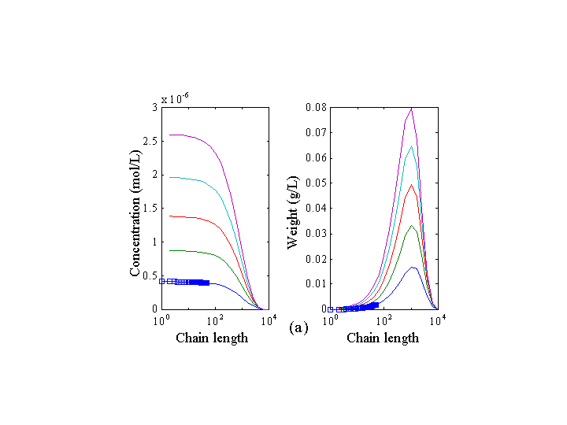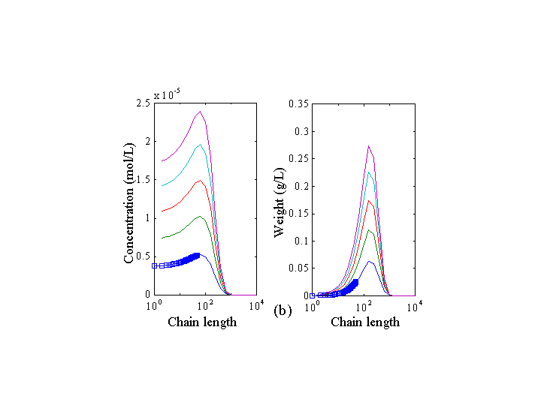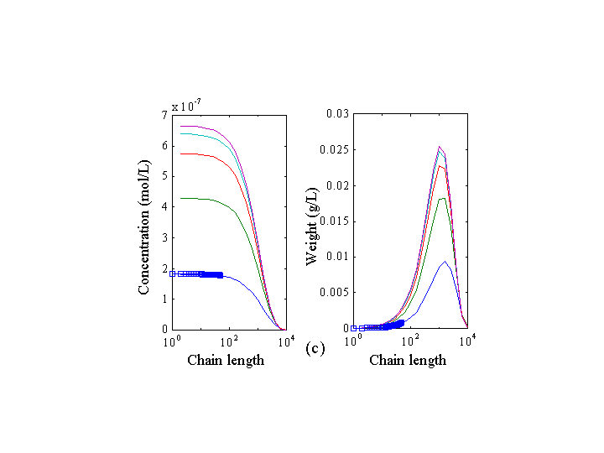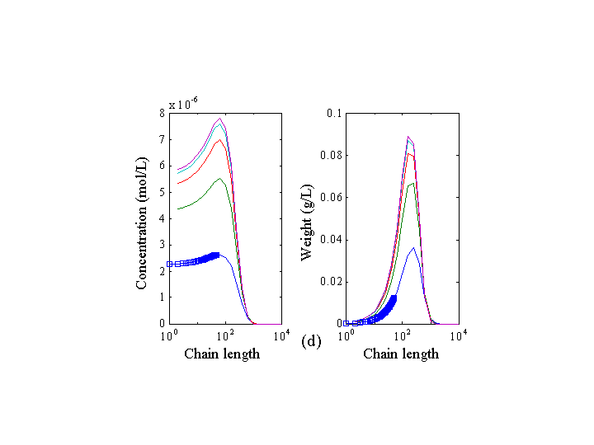
Figure1. Molecular Weight Distribution of (a) PMMA in a batch reactor, (b) PS in a batch reactor, (c) PMMA in a CSTR and (d) PS in a CSTR.

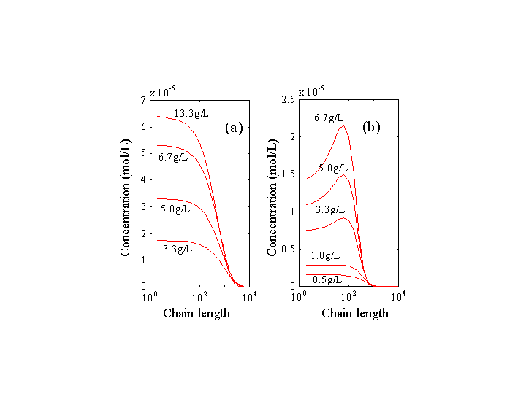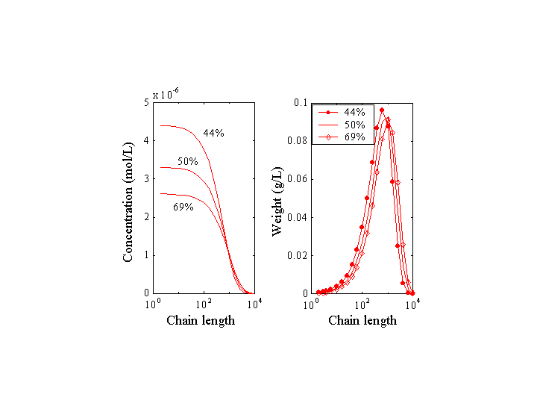
Figure2. Molecular Weight Distribution Figure3. Molecular Weight Distribution
with various initiator concentrations with various monomer fractions for
for (a) PMMA in a batch reactor and PMMA in a batch reactor.
(b) PS in a batch reactor.

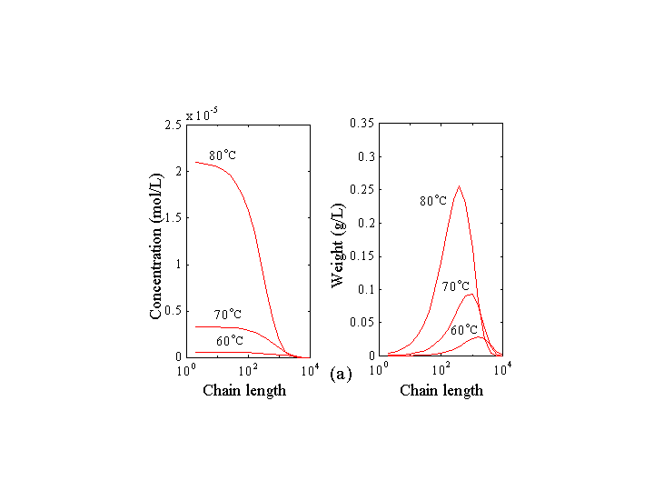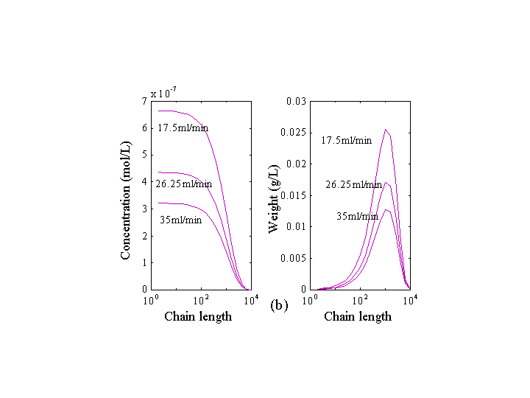
Figure4. Molecular Weight Distribution (a) at various reactor temperatures for PMMA in a batch reactor and (b) with various feed flow rates for PMMA in a CSTR.

